I. Đặc điểm sản phẩm
1. Mô tả
Áo Polo-shirt, cổ nam không chân - bo
Thân trước có nẹp thường thuận
Thân sau có đáp mác vải chính, có xẻ sườn lệch
Tay ngắn thường, cửa tay có bo.
Gấu thường.
2. Hình ảnh
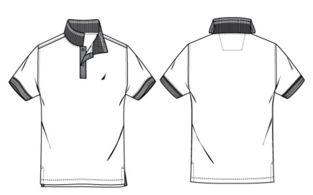

TIÊU CHUẨN SỬ DỤNG NGUYÊN PHỤ LIỆU
TT | Tên NPL | Ký hiệu | Thành phần | Màu sắc | Định mức | Vị trí sử dụng
1 | Vải A |  | 100% cotton |  |  | Toàn bộ sản phẩm
2 | Vải B |  |  |  |  | Lá cổ, cửa tay
3 | Vải C |  |  |  |  | Nẹp áo
4 | Mex |  |  |  |  | Nẹp áo
5 | Nhãn chính |  |  | BLACK WHITE |  | Đáp thân sau, cách họng cổ: 1/2’’
6 | Nhãn sử dụng |  |  | WHITE |  | Sườn lót trái khi mặc, cách gấu: 3’’
7 | Cúc |  |  |  |  | Nẹp áo
8 | Chỉ may |  |  |  |  | Toàn bộ sản phẩm
9 | Chỉ thùa, đính |  |  |  |  | Nẹp áo
* Lưu ý: sử dụng NPL đúng theo bảng màu.
II. Tiêu chuẩn kỹ thuật
1. Tiêu chuẩn là hoàn thiện
Là toàn bộ bề mặt của sản phẩm.
Nhiệt độ là: 145⁰C
Là phẳng các đường may; Là kẹp sườn, bụng tay, không là ly tay; Mặt vải xì hơi, không là trực tiếp lên vải.
Sau là xong, phải kiểm tra sản phẩm về thông số, hình dáng, YCKT may, VSCN.
Sản phẩm phải phẳng không nhàu nát, ố bẩn...
* Lưu ý: trong quá trình là nếu phát hiện các hiện tượng khác thường như độ co quá lớn, càng là càng nhăn, biến màu do nhiệt độ hoặc hơi nước… phải báo ngay phòng kỹ thuật để có biện pháp xử lý.
2. Tiêu chuẩn treo thẻ bài
Dụng cụ treo: theo mã hàng cụ thể
Vị trí treo: theo mã hàng cụ thể

3. Tiêu chuẩn gấp gói
Sản phẩm phải đóng cúc trước khi gấp gói.
Các bước gấp gói như hình ảnh.
Kích thước sau gấp dài x rộng = 35 x 23,5 cm.
* Lưu ý: trước khi vào gấp hàng đại trà, phải gấp 1 sản phẩm để duyệt.
Hình ảnh hướng dẫn gấp gói
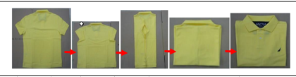

4. Tiêu chuẩn đóng thùng
- Quy định:
Số sản phẩm/ thùng: 36pcs
Đóng ghép cỡ S/M/L = 12/12/12. Đóng đảo đầu đuôi
Thông tin trên bề mặt thùng: theo mã hàng cụ thể
Tem dán: 2 chiếc/ thùng. Dán trên bề mặt A và 1 cạnh bên của thùng, cách mép dưới của thùng 5,5cm.
Băng dính: theo mã hàng cụ thể
Đóng đai bằng máy dán, 2 đai/ thùng, đầu dán ở phía đáy hòm, không dùng kẹp sắt.
- Hình ảnh hướng dẫn đóng thùng
Theo mã hàng cụ thể
- Yêu cầu:
+ Đúng, đủ số sản phẩm, số cỡ/ thùng.
+ Thùng carton đúng thông số, đủ lớp, sạch, không bong, rộp, rách. Các góc vuông, không móp, méo.
+ Chữ in đúng yêu cầu, đủ nội dung, đúng vị trí, rõ nét, không mờ, sai, thiếu nét.
+ Tem dán đúng vị trí, không rách, lệch.
+ Dán băng dính cân đối giữa các cạnh của thùng carton.
+ Đóng đai chắc chắn, không lỏng, lệch, tuột mối đóng.

+ Thùng carton: chữ in trên bề mặt B như sau:
DUHT
MADE IN VIET NAM
COLOR | S | M | L | TOTAL
GREEN | 12 | 12 | 12 | 36
MEASUREMENT: D x R x C = 50 x 40 x 40 CM
QTY: 36 PCS

Hình ảnh hướng dẫn đóng thùng
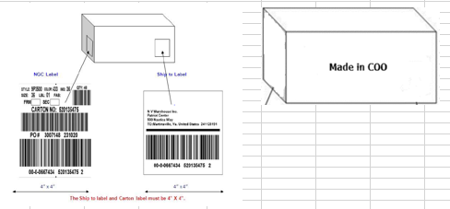
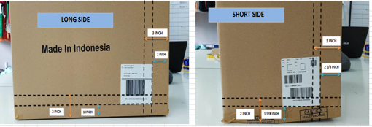

Phòng kỹ thuật Người lập
(Ký, ghi rõ họ tên) (Ký, ghi rõ họ tên)

